Институт информационных технологий и управления в технических системах

Кафедра информационных технологий и компьютерных систем

ОТЧЁТ

по лабораторной работе №1

«ИССЛЕДОВАНИЕ ОТЛИЧИЙ МЕЖДУ СТРУКТУРНЫМ И ОБЪЕКТНЫМ ПОДХОДОМ»

по дисциплине «Объектно-ориентированное программирование»

Выполнил студент группы ПИН/б-19-1-о

Тихолаз А.А

Проверил ассистент

Тимофеев И.С.

Севастополь

2020

**1. ЦЕЛЬ РАБОТЫ**

Исследование основных средств определения класса, создания объектов класса. Исследование отличий структурного и объектного подходов.

**2. ОПИСАНИЕ ПРОЕКТА**

В варианте задания дано описание типа данных и способа обработки этих данных. Требуется написать две программы.   
В первой программе описать структуру данных на языке C++ и оформить следующие действия как функции для работы с описанной структурой:   
- ввод с клавиатуры данных в переменную структуры;   
- вывод на дисплей введенных данных;   
- обработку всех введенных данных по заданному вариантом способу и вывод на дисплей результата обработки.

Для демонстрации работы функций создать две переменные заданного типа, вывести на экран меню, считать выбор пользователя, выполнить соответствующую функцию. Меню содержит пункты:   
- чтение данных с клавиатуры;   
- вывод данных на дисплей;   
- обработка данных;   
- выход.

Во второй программе, написанной на базе первой, вместо структуры использовать класс, поля которого совпадают с полями структуры, а действия, выполняемые функциями в первой программе, выполняют методы класса.

**3. АНАЛИЗ ЗАДАЧИ**

**Вариант 11**

Описать структуру с именем PRICE, содержащую следующие поля:

- название товара;

- название магазина, в котором продается товар;

- стоимость товара в руб.

Способ обработки – вывод на дисплей названия товара, стоимость которого превышает 2000 рублей, если таких товаров нет, выдать на дисплей соответствующее сообщение.

**4. ТЕКСТ С++ ПРОГРАММЫ, ЗАДАННОЙ ВАРИАНТОМ ЗАДАНИЯ**

**1) Структура**

#include <iostream>

#include <windows.h>

using std::cout;

using std::cin;

using std::string;

using std::endl;

struct PRICE

{

string name;

string shopName;

int price;

public:

PRICE(string name, string shopName, int price)

{

this->name = name; this->shopName = shopName; this->price = price;

}

PRICE() {}

void Output()

{

cout << "Товар:" << name << "\nМагазин:" << shopName << "\nЦена:" << price << endl;

}

};

void Input(PRICE* pr)

{

cout << "Название товара:";

cin >> pr->name;

cout << "Название магазина:";

cin >> pr->shopName;

cout << "Цена:";

cin >> pr->price;

}

void Avaliable(PRICE* pr1, PRICE* pr2)

{

PRICE arrayPrice[2] = { *pr1, *pr2 };

bool inStock = false;

for (PRICE temp : arrayPrice)

{

if (temp.price > 2000)

{

cout << temp.name << endl;

inStock = true;

}

}

if (!inStock) cout << "Товаров нет" << endl;

}

int main()

{

SetConsoleOutputCP(1251);

SetConsoleCP(1251);

int userInput = 0;

PRICE* pr1 = new PRICE;

PRICE* pr2 = new PRICE;

while (userInput != 4)

{

cout << "1 - Ввод; \n2 - Вывод; \n3 - Вывод по варианту; \n4 - Выход" << endl;

cin >> userInput;

switch (userInput)

{

case 1:

Input(pr1);

cout << "Второй товар\n";

Input(pr2);

break;

case 2:

pr1->Output();

pr2->Output();

break;

case 3:

Avaliable(pr1, pr2);

break;

}

}

}

**2) Класс**

#include <iostream>

#include <windows.h>

using std::cout;

using std::cin;

using std::string;

using std::endl;

class PRICE

{

public:

string name;

string shopName;

int price;

public:

PRICE(string name, string shopName, int price)

{

this->name = name; this->shopName = shopName; this->price = price;

}

PRICE() {}

void Output()

{

cout << "Товар:" << name << "\nМагазин:" << shopName << "\nЦена:" << price << endl;

}

};

void Input(PRICE* pr)

{

cout << "Название товара:";

cin >> pr->name;

cout << "Название магазина:";

cin >> pr->shopName;

cout << "Цена:";

cin >> pr->price;

}

void Avaliable(PRICE* pr1, PRICE* pr2)

{

PRICE arrayPrice[2] = { *pr1, *pr2 };

bool inStock = false;

for (PRICE temp : arrayPrice)

{

if (temp.price > 2000)

{

cout << temp.name << endl;

inStock = true;

}

}

if (!inStock) cout << "Товаров нет" << endl;

}

int main()

{

SetConsoleOutputCP(1251);

SetConsoleCP(1251);

int userInput = 0;

PRICE* pr1 = new PRICE;

PRICE* pr2 = new PRICE;

while (userInput != 4)

{

cout << "1 - Ввод; \n2 - Вывод; \n3 - Вывод по варианту; \n4 - Выход" << endl;

cin >> userInput;

switch (userInput)

{

case 1:

Input(pr1);

cout << "Второй товар\n";

Input(pr2);

break;

case 2:

pr1->Output();

pr2->Output();

break;

case 3:

Avaliable(pr1, pr2);

break;

}

}

}

**5. СВЕДЕНИЯ ОБ ОТЛАДКЕ ПРОГРАММЫ**

**1) Структура**

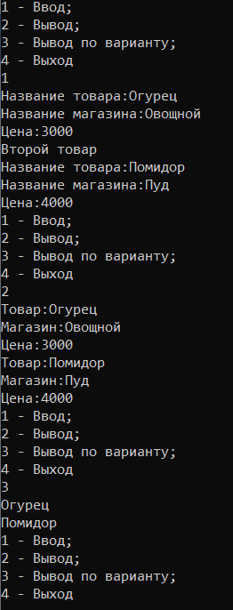

**2) Класс**

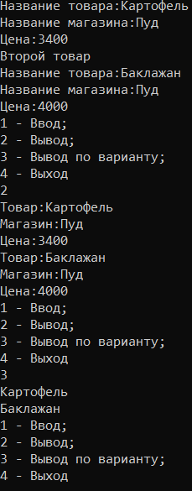

**6. ВЫВОД**

В ходе лабораторной работы были исследованы основные средства определения класса, создания объектов класса. Исследованы отличия структурного и объектного подходов.